OSTROŁĘKA - MOJE MIASTO

HYMN
"Leć pieśni nasza z kurpiowskiej niwy..."
S. Jaworski

https://www.ostroleka.pl/doc/206242/02_Hymn_Ostrołęki.mp3

Moje Miasto Ostrołęka – ojczyzna duszy
Ostrołęka jest miastem leżącym nad rzeką Narew na skraju Puszczy Zielonej. Z pozoru te ciche miejsce, w którym przemysł zatrudnia większość ludności miasta, a życie powoli obumiera w wyniku emigracji mieszkańców w kierunku większych aglomeracji, kryje przed człowiekiem wiele tajemnic, niebywałego piękna oraz stwarza klimat do podjęcia głębszych refleksji. Folklor kurpiowski dominujący na tych terenach pozwala odkryć turystom magię puszczy i przedstawić nietuzinkową tradycję Puszczaków, znaną na całą Polskę.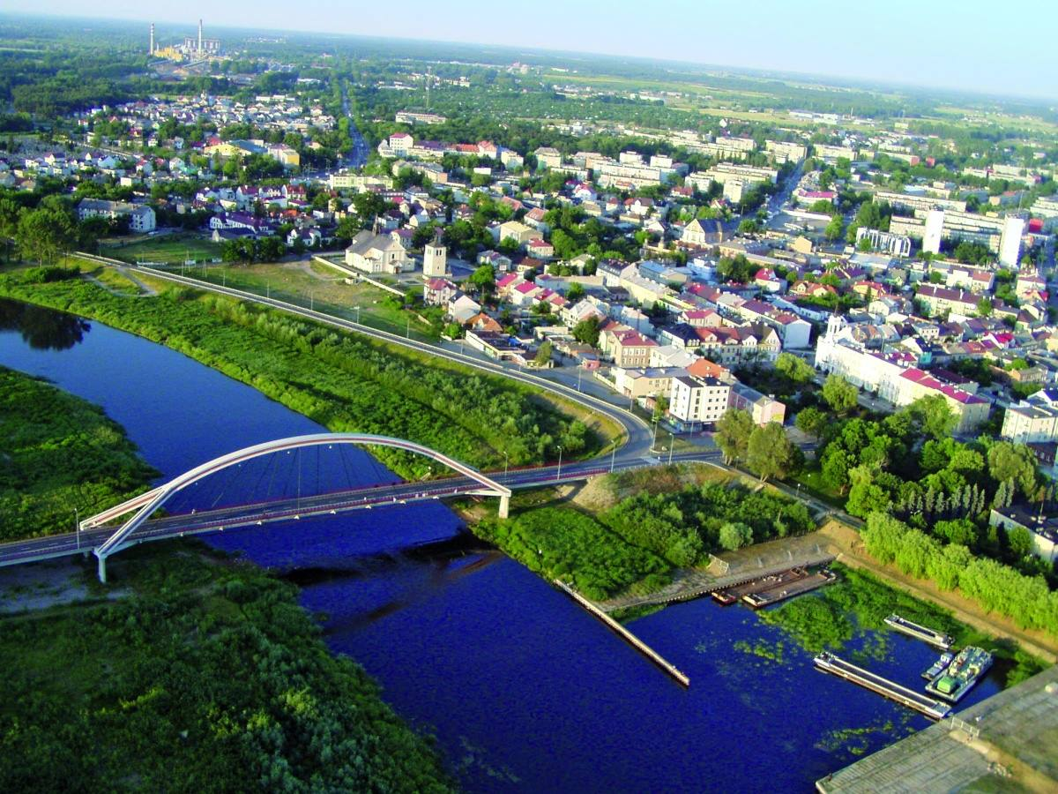
Zabytki Sakralne
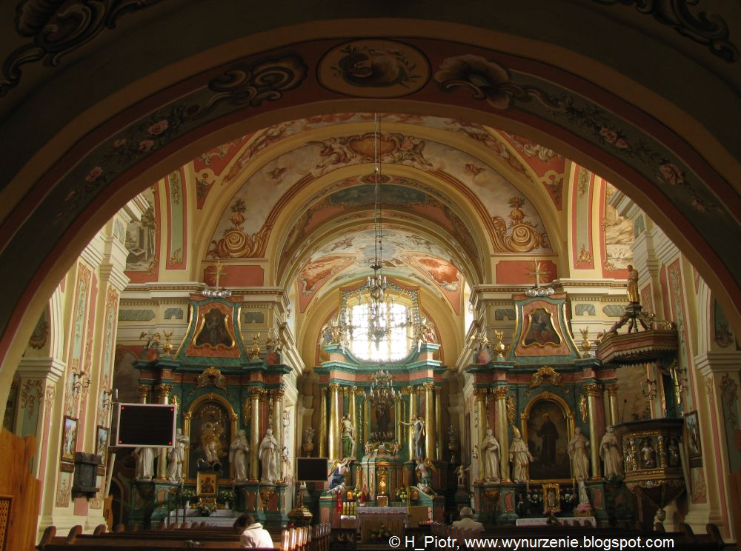
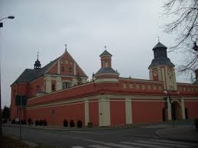
Ostrołęka jak i całe Kurpie są znane z niesamowitej pobożności ludowej i oddania Kościołowi. Wiara łączyła mieszkańców przez wiele lat dając im oparcie w czasach wojen, zaborów lub klęsk żywiołowych. Dlatego też ważnymi i godnymi zwiedzenia są zabytki sakralne, które się tu znajdują. Kościół pw. Św. Antoniego Padewskiego to jeden z najstarszych i najcenniejszych zabytków w tym regionie. Jest częścią pobernardyńskiego zespołu klasztornego. Zbudowany został w XVII wieku w stylu barokowym na planie krzyża. W środku imponuje bogatymi malowidłami oraz freskami na ścianach i sklepieniu. Wszystkie łaczy wspólna treść – postać św. Antoniego, jego życie oraz cuda, których dokonał. Freski są alegoriami czterech pór roku i czterech części świata.
Kolejną świątynią, która zasługuje na wizytę jest Kościół pw. Nawiedzenie NMP. Jest to najstarszy zabytek sakralny w Ostrołęce wybudowany w 1399 roku. Z pierwszego okresu w stylu gotyckim utrzymało się tylko prezbiterium. Był w XVII wieku rozbudowywany w stylu barokowym. Z tamtego czasu pochodzi właśnie wspaniały ołtarz. W czasie II wojny światowej przekształcony w więzienie.
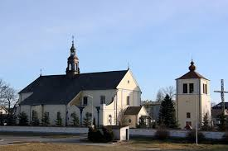

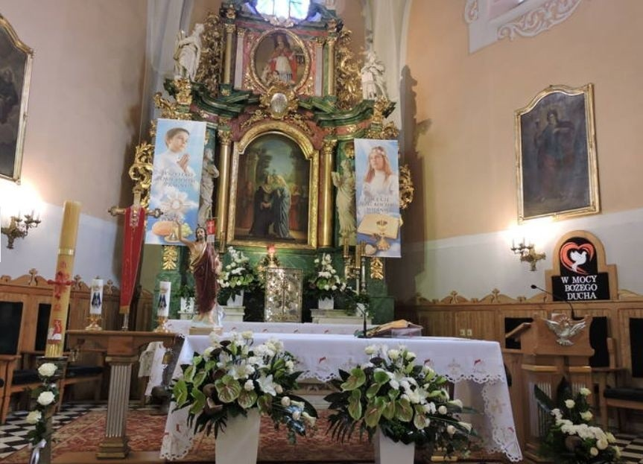

Wartym odwiedzin jest również Kościół pw. Św. Wojciecha, który został wybudowany w 1890 roku. Początkowo był cerkwią prawosławną przeznaczoną dla żołnierzy carskich przebywających w ostrołęckich koszarach. Po opuszczeniu Rosjan przekształcony w zbór protestancki, a po powrocie 5 Pułku Ułanów Zasławskich do Ostrołęki zamieniony w kościół rzymskokatolicki. Po wojnie reaktywowany dopiero w latach 60. Jest niezwykły gdyż przez ponad sto lat był świątynią aż dla trzech odłamów chrześcijaństwa.

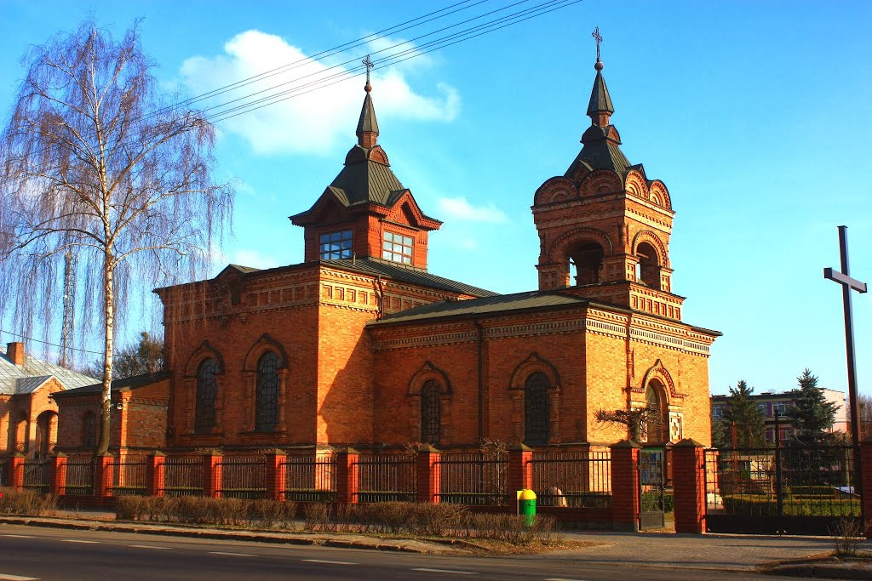

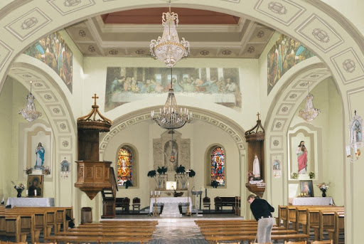

Muzeum Kultury Kurpiowskiej w Ostrołęce
W nim podróżni z różnych zakątków kraju mogą poznać żywą i kolorową kulturę Kurpi, poznać ich historię, stroje, zwyczaje. Można tutaj też obejrzeć wiele dzieł kurpiowskich artystów. Wizyta w muzeum pozwala poczuć niesamowitą atmosferę Kurpiowszczyzny, gdyż miejscowy folklor jest ewenementem na skalę całego kraju
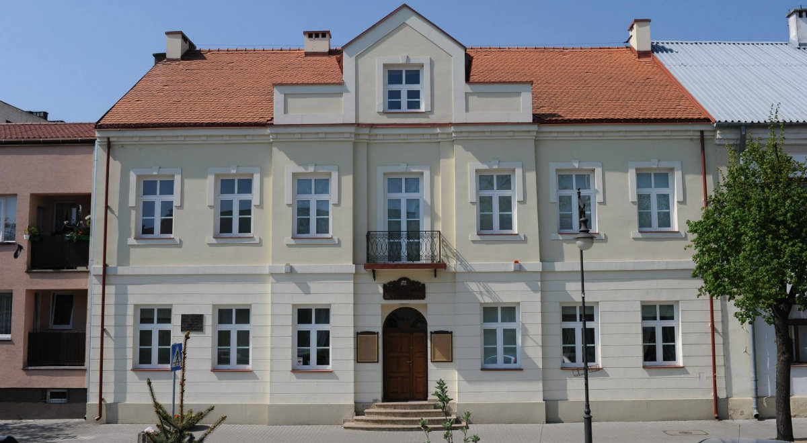

Most im. Generała Antoniego Madalińskiego
W 1794 roku rozpoczęła się insurekcja kościuszkowska. 12 marca generał Antoni Madaliński wyruszył na czele I Wielkopolskiej Brygady Kawalerii Narodowej z Ostrołęki w stronę Krakowa. Na cześć tego wydarzenia most wybudowany w 1996 roku został ochrzczony jego imieniem. Pierwotnie w tym miejscu miała zostać utworzona jedynie kładka dla pieszych, jednak władze miasta zdecydowały się zmienić plany. W efekcie powstał piękny most wiszący nad Narwią, wzorowany na moście Barqueta w Sevilli.
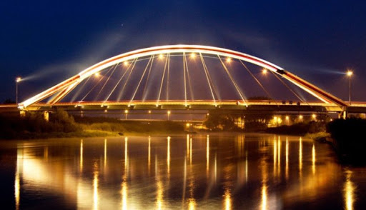

Ratusz w Ostrołęce
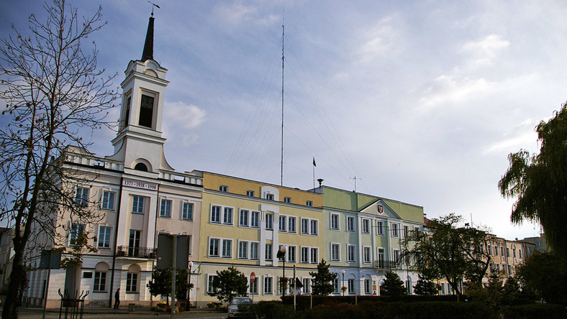
Budowla została zbudowana w 1824 roku w stylu klasycystycznym. Został zniszczony podczas I wojny światowej. Odbudowywany później stracił już swoje pierwotne cechy architektoniczne. Obecnie jest siedzibą Urzędu Miejskiego

Rozrywka
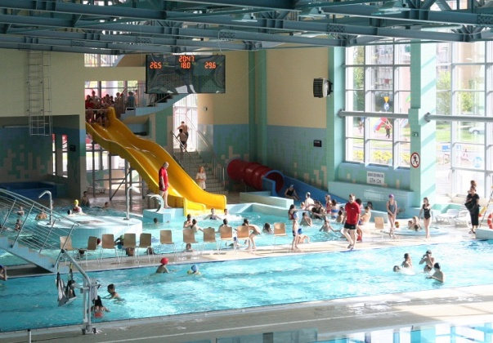
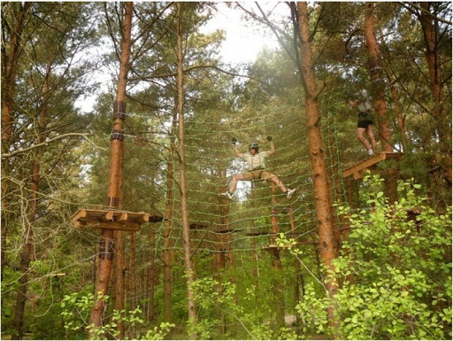
Oprócz zwiedzania niezwykłych zabytków w Ostrołęce jest wiele punktów rozrywki, w których można odpocząć, ale i poczuć trochę adrenaliny. Na ulicy Witosa znajduje się nowoczesny aquapark wyposażony w trzy zjeżdzalnie, rwącą rzekę, basen sportowy, brodzik dla najmniejszych pływaków oraz saunę. Jest to miejsce, w której miły czas może spędzić cała rodzina. Na obrzeżach miasta funkcjonuje Park Rozrywki „Knieja”. Oferuje on m.in. sprawdzenie swojej wytrzymałości na parku linowym, weryfikacje celności i taktyki w grze „Paintball”, czy przełamanie lęku wysokości na 11-metrowej siatce wspinaczkowej. Oprócz tego park oferuje możliwość skorzystania z grilla lub zorganizowania ogniska. „Knieja” znajduje się w lesie dlatego uczestnicy zabaw mogą odetchnąć świeżym powietrzem oraz się zrelaksować.

Gastronomia
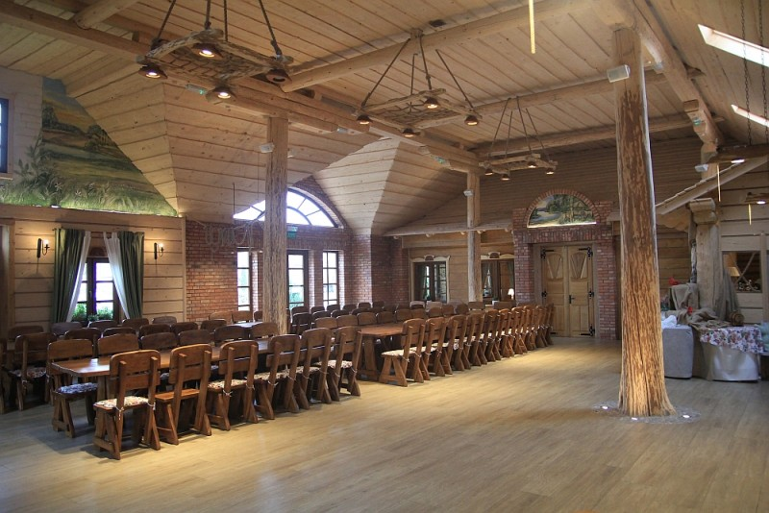
W Ostrołęce znajduje się wiele restauracji, które dysponują różnorodnym menu. Każdy smakosz znajdzie coś dla siebie. Znawcy japońskiej kuchni mogą skorzystać z usług restauracji Nikko Sushi, która znajduje się niedaleko dworca PKS. Miłośnicy Italii, kraju pizzy i makaronu mogą udać się do pizzerii Da Grasso w centrum miasta. Turyści pragnący zjeść coś z domowej kuchni mogą udać się za most do Karczmy Ostoja, oferującej przepyszne polskie specjały. Dla tych co pragną zjeść coś szybko i treściwie mogą skorzystać z usług dwóch restauracji fastfood – McDonald i KFC. Dla każdego coś pysznego !!!!

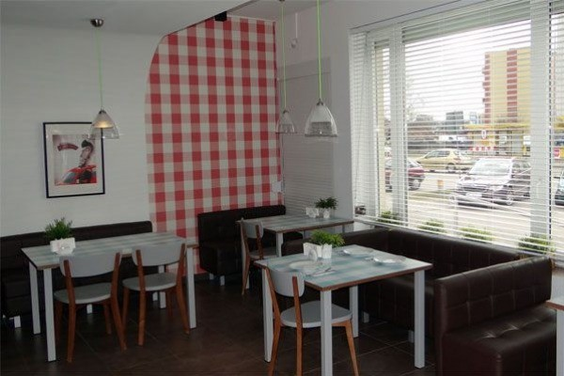

Komunikacja
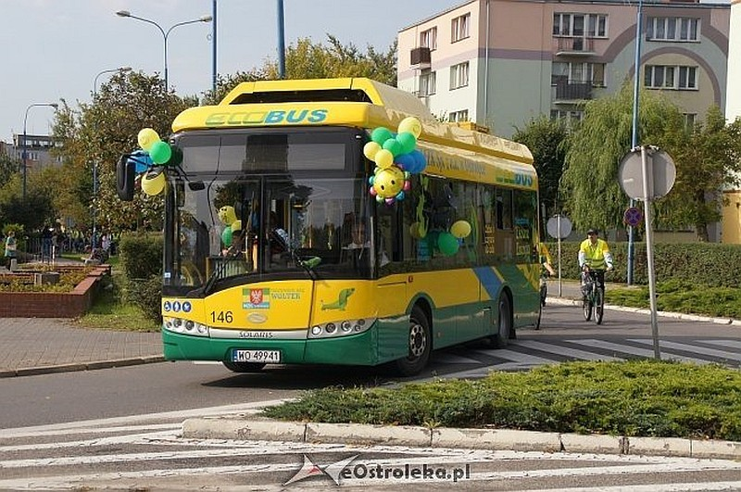
W Ostrołęce istnieje miejska autobusowa linia komunikacyjna, która obejmuje całe miasto i okolice. Za przejazd nie trzeba nic płacić. Dlatego każdy turysta może dotrzeć wszędzie i o każdej porze.

Nocleg
W mieście łatwo jest znaleźć miejsce, w którym można przenocować oraz podjąć regenerację i być nazajutrz gotowym do ponownego szukania wrażeń. W Ostrołęce działalność prowadzą hotele tj. Elba Hotel (al. Wojska Polskiego 30), Hotel Fortis (ul. Wincentego Witosa 1, tuż przy Stadionie Miejskim), czy Hotel Nad Narwią (Wioślarska 2, nad samą rzeką). Oprócz tego pokoje gościnne użycza dla turystów Wyższa Szkoła Administracji Publicznej na ulicy Janusza Korczaka 73.
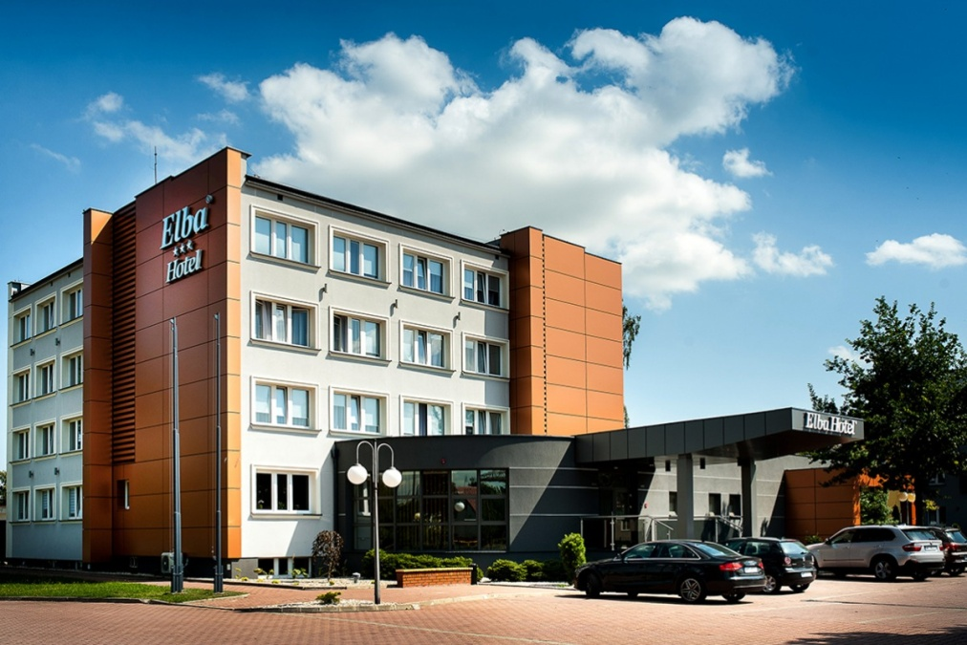

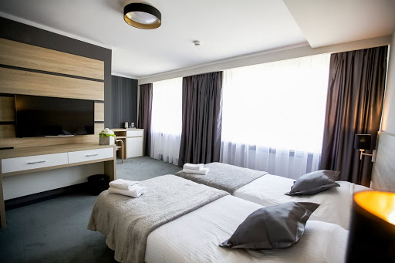

Ostrołęka to wspaniałe miejsce zarówno dla młodych jak i w zaawansowanym wieku. Każdy znajdzie tu coś dla siebie i najważniejsze:
Odnajdzie kawałek własnej duszy
